強磁場超伝導材料研究センター共同研究報告書の書き方 (14ポイント)

Format for HFLSM Annual Report (12 point)

金研 太郎¹, 東北 大介¹, 磁場 一郎¹, 共同 花子², 宮城 建作² (10 ポイント)
¹東北大・金研, ²東北大・工.
T. Kinken¹, D. Tohoku¹, I. Jiba¹, H. Kyodo² and K. Miyagi² (10 point)
¹ Institute for Materials Research, Tohoku University
² Faculty of Engineering, Kyojiba University

Abstract: The report must have an English abstract. The abstract must be typed with Times New Roman in10 pt. 英語でアブストラクトを書いて下さい. フォントはTimes New Roman，サイズは10ポイントです．

1. はじめに(10ポイント)
強磁場センター年次報告書（共同研究報告書）の提出はwebシステム上で作成・提出して頂くことになります。
報告書は本フォーマットに従って作成し，「共同利用webシステム」[1]にログインの上，アップロードして下さい。また，論文，学位取得状況調査，新聞発表および論文別刷りPDFは，ログイン後、マニュアルに従って同様にご入力下さい。

2. 共同研究報告書の書き方[2]
以下のフォーマットでA4用紙にMicrosoft Word, LaTeXなどで作成して下さい。表題，著者名，図表を含めて1〜2ページとして下さい。（最大4ページまで可能です。）

2-1. 用紙設定
A4用紙、余白は上2.0 cm, 下3.0 cm, 左右2.0 cm。1行目に表題（英文タイトル並記），1行空けて氏名，所属を記入。表題，氏名，所属には英文を併記。本文は氏名，所属から1行空けて書き始る。姓と名の間には半角スペースを入れる。

2-2. 文字の大きさ，フォント
文字の大きさは，和文表題が14ポイント，英文表題が12ポイント，和文所属・英文所属と本文が10ポイントです。行送りは13-14ポイント程度。
フォントは表題・章・節にはゴシック系（ヒラギノ角ゴシック，MS Pゴシック, Helvetica, Arialなど）それ以外には明朝系（ヒラギノ明朝，MS P明朝，Times New Romanなど）。本文は2段組みとし，段組み間隔は2文字分空ける。

2-3. 所属
スペースが限られるため「大学・学部」を原則とします。「東北大・工」「岩手大・工」など略称を使用して下さい。専攻名，学科名などは不要です。大学院を意味する「院」も不要です。高専，研究所，企業の場合は一番大きな組織名のみで結構です。英語の略称も日本語の場合に準じます。

2-4. 図表
図表はグレースケール印刷されます。白黒でも判別できるように記号等を工夫してください。なお，キャプションは英語で書いて下さい。解像度は200 〜300dpi以上として下さい。

2-5. PDFファイル作成
PDFファイルには全てのフォントが埋め込まれている必要があります。Adobe Acrobatを使う場合は「プレス品質（Press Quality）」にしてPDFファイルを作成して下さい。

3. PDFファイルのアップロード
作成したPDFファイルを「共同利用webシステム」にログインの上，アップロードして下さい。

4. まとめ
提出期限を守って下さるようお願いいたします。

参考文献
[1] URL: http://imr-kyodo.imr.tohoku.ac.jp/application/
[2] 低温工学・超電導学会「講演概要の書き方」
[3] hf_annual_report@imr.tohoku.ac.jp
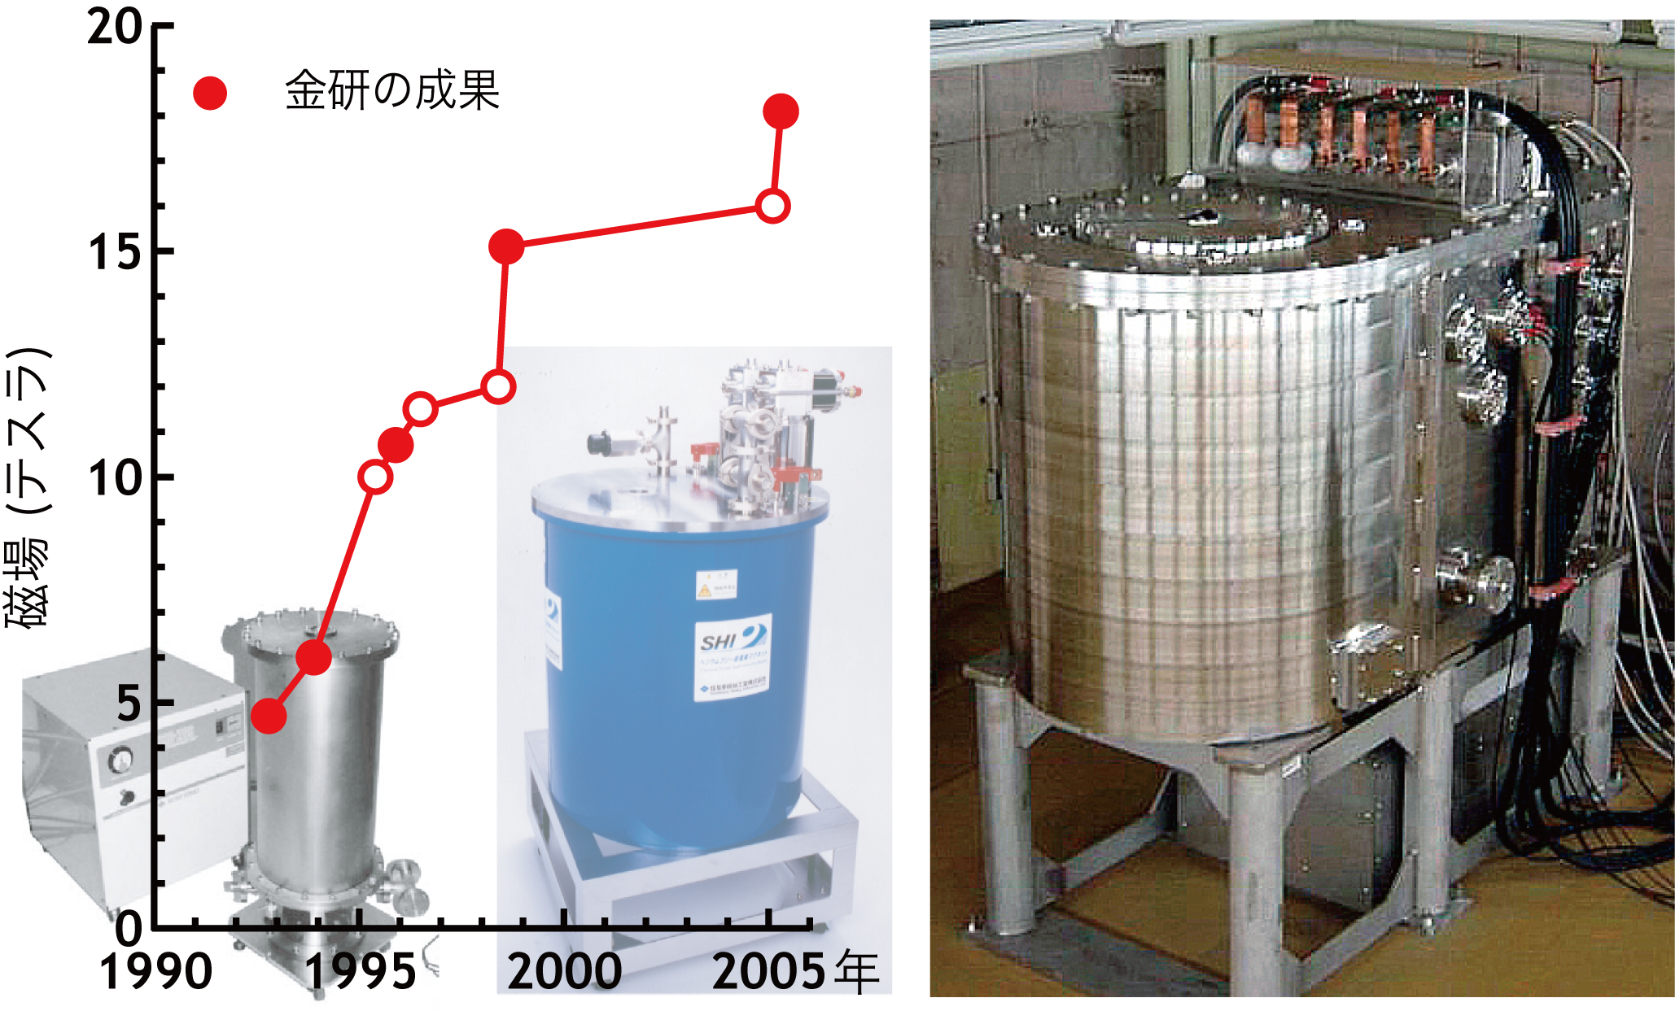

Fig. 1 Progress of practical cryocooled superconducting magnets.

